Workshop lamp

en co!

Waar

C10 techniek

Tijd:

4x100 minuten

Wanneer:

eind mei

(Afhankelijk van de aanmeldingen)

Aanmelden:

“Girls “only

Voor 9 mei bij meneer Ivo

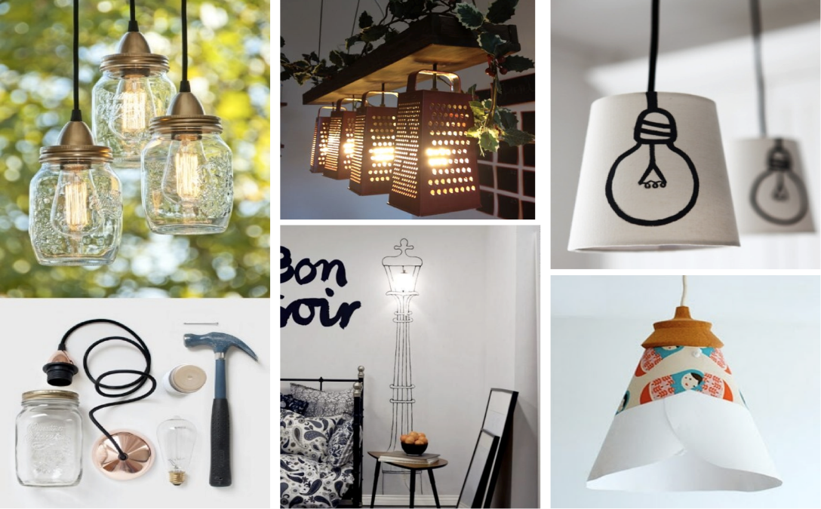

“Girls “only



In deze workshop leer je:

Een eigen ontwerp maken, brainstormen d.m.v. een moodboard

Veilig werken met elektriciteit,

Cradle to cradle principe,

Resultaat: Een eigen unieke lamp

